CADENA 3 – CÓRDOBA – 14/01/2018

"Estoy feliz de esta etapa con mi familia", dijo Jorge Rojas
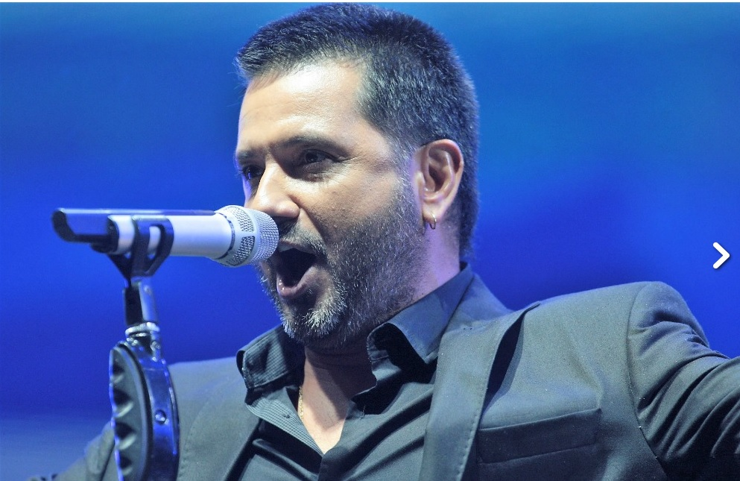
El artista dialogó con Cadena 3 por el gran momento folclórico que viven Los Rojas. "Las cosas llegan cuando uno trabaja con amor y sacrificio", añadió

El artista principal de la décima noche del festival de Jesús María, Jorge Rojas, habló con Cadena 3 sobre el momento que vive su familia en la música del folclore.
“Las cosas llegan cuando uno trabaja con amor y sacrificio. Estoy feliz de esta nueva etapa que vivo con mi familia y hermanos porque lo venimos pensando hace dos años”, dijo el cantante.
Con la confirmación de una nueva presentación de “El Indio” Lucio Rojas en el festival de color y coraje en reemplazo de Los Manseros Santiagueños, Jorge expresó que es “un mimo” volver a una fiesta tan importante y que “los changos tienen mucho escenario encima”.
“Lo que hace Lucio es nuestro repertorio. Nos planteamos mostrar nuestra identidad del Chaco salteño pero de dos maneras distintas con Lucio, Alfredo y mi hijo Lautaro por un lado, y yo por el otro”, confesó.
Además, agregó que como intérprete tiene que “abrir un poco más" el juego, animarse a "algo nuevo" y mostrar el show con "otras características como una buena escenografía”.
Sobre el espectáculo que brinda “El Indio” con una gran puesta en escena, señaló que “la danza es muy vistosa en el folclore”. “Cuando trabajábamos juntos ya hacíamos danza en escena y por supuesto priorizamos la música de raíz folklórica”, añadió.
En relación al show que brindó en Jesús María, contó que es la última temporada del repertorio. “Cuando uno trabaja en nuevo disco sabe que las canciones que te vienen acompañando hace un tiempo ahora se quedan esperando. Hay un poco de nostalgia porque es como cambiar de piel”, subrayó.
También agregó que es increíble que la gente se haya quedado esperando a pesar de la lluvia. “La magia de los festivales provocan estas cosas. Sabía que era una noche especial porque es el final del evento pero apenas paró la lluvia la gente se acercó al anfiteatro”, indicó.
Entrevista de Eric Italia y Luis Yunes.

FUENTE: http://www.cadena3.com/contenido/2018/01/14/Estoy-feliz-de-esta-etapa-con-mi-familia-dijo-Jorge-Rojas-199954.asp

